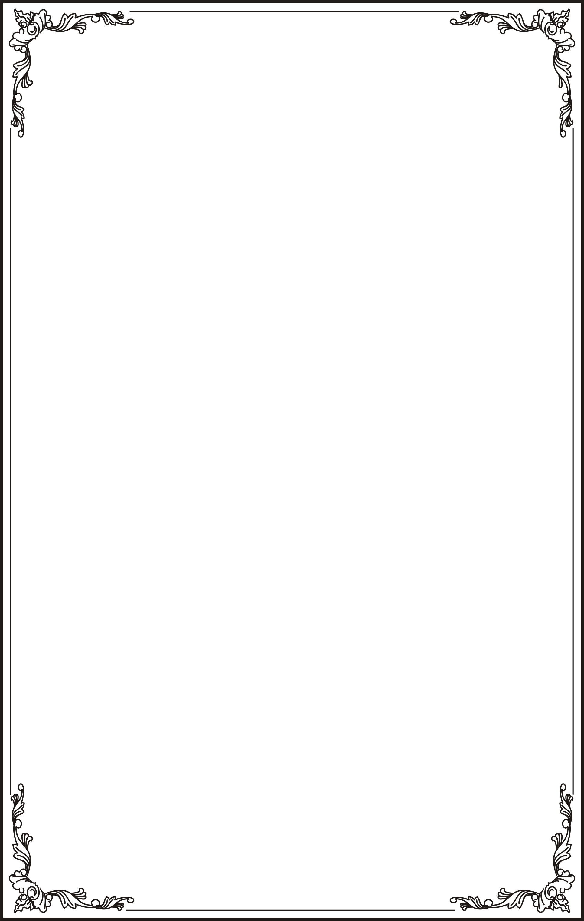
NỘI QUY
TÒA NHÀ – CHUNG CƯ MINI BẢN ĐÔN

…………..o0o…………..

- Nghiêm cấm sử dụng, tàng trữ, buôn bán chất kích thích dưới mọi hình thức.
- Nghiêm cấm gây gổ đánh nhau, làm mất đoàn kết, mất trật tự an ninh trong tòa nhà.
- Nghiêm cấm kinh doanh buôn bán các mặt hàng dễ cháy nổ trong tòa nhà.
- Nghiêm cấm đốt tiền vàng, vàng mã trong tòa nhà.
- Cấm khạc nhổ, hút thuốc là trong thang máy và trong chung cư.
- Không mua bán dâm dưới mọi hình thức trong tòa nhà.
- Giữ gìn vệ sinh chung, không quảng cáo, vẽ bậy hoặc sơn linh tinh trong phòng và các khu bên trong tòa nhà.
- Không chứa chấp tội phạm, các phòng có khách đến ở nhờ qua đêm đều phải khai báo cho chủ trọ hoặc quản lý.
- Tuyệt đối không được tự ý động chạm, sửa chữa hệ thống điện nước trong tòa nhà khi chưa có sự đồng ý của chủ nhà và quả lý.
- Cư dân ra vào phải đóng cửa cổng cẩn thận. Khi xảy ra mất mát tài sản của khách trọ hoặc tài sản của tòa nhà thì người không đóng cửa sẽ phải chịu trách nhiệm.
- Mọi người trong tòa nhà đều phải có ý thức để xe gọn gàng, ngăn nắp, đúng nơi quy định.
- Cấm phá, tháo dỡ các đồ dùng, các phần thiết bị liên quan đến kết cấu tòa nhà.
- Dân cư trong tòa nhà đi nhẹ, nói khẽ. Không bật nhạc lớn gây ồn ào ảnh hưởng đến mọi người xung quanh.
- Cấm sử dụng các ổ cắm công cộng phục vụ mục đích cá nhân.
- Cấm xả rác thải, khí thải, chất độc hại ra khu vực hành lang ban công trong tòa nhà.
- Không tổ chức ăn nhậu quá 22h. Không đánh bài bạc dưới mọi hình thức.

Mọi vấn đề thắc mắc/ góp ý xin liên hệ trực tiếp qua số máy “090.206.2222” hoặc hòm thư “info@bandon.vn”. Trân Trọng!

Ban Quản Lý Tòa Nhà BẢN ĐÔN

